校外专家劳务费（评审、讲座、咨询）计算方法

根据中华人民共和国个人所得税法规定：扣缴义务人向居民个人支付劳务报酬、稿酬、特许权使用费所得的，应当按月或按次预扣预缴个人所得税。

反推税前金额计算器网址：<https://www.acc5.com/tools/personal_tax_new/>

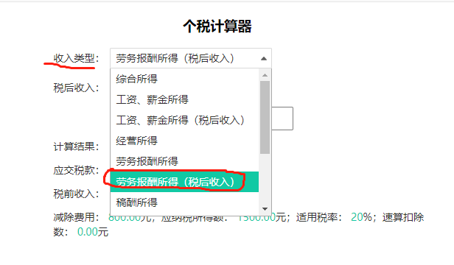

从“收入类型”下拉框中选择“劳务报酬（税后收入）”

然后输入专家应实际得到的金额，点击“计算”即可得到“税前收入”

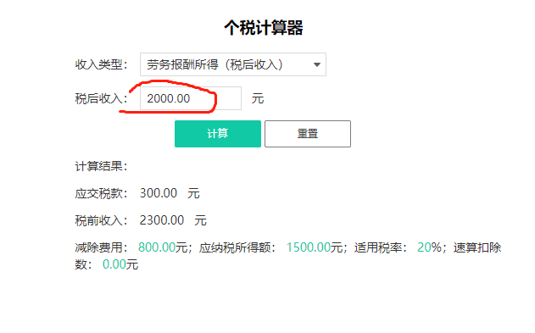

|  |  |  |  |  |  |  |  |  |  |  |  |  |  |  |  |  |  |  |  |  |  |  |  |  |  |  |  |  |  |  |  |  |  |  |  |  |
| --- | --- | --- | --- | --- | --- | --- | --- | --- | --- | --- | --- | --- | --- | --- | --- | --- | --- | --- | --- | --- | --- | --- | --- | --- | --- | --- | --- | --- | --- | --- | --- | --- | --- | --- | --- | --- |
| 郑州职业技术学院校外专家评审费发放表 | | | | | | | | | | | | | | | | | | | | | | | | | | | | | | | | | | | | |
| 申请部门：（签章） 制表日期： 年 月 日 | | | | | | | | | | | | | | | | | | | | | | | | | | | | | | | | | | | | |
| 评审项目、事由 | | | | | | | |  | | | | | | | | | | | | | | | | | | | | | | | | | | | | |
| 咨询方式：□会议形式 □现场访谈/勘查形式 □通讯形式 | | | | | | | | | | | | | | | | | | | | | | | | | | | | | | | | | | | | |
| 评审类别： | | | | | | | | | | | | | | | | | | | | | | | | | | | | | | | | | | | | |
| 序号 | | 姓名 | | | | 身份证号 | | | | 职称  职务 | | | 标准 | | | 天数次数 | | 发放金额 （税前） | | | 税金 | | | | 实发金额 （税后） | | | 开户行 （银行+城市+支行） | | | 银行账号 | | 备注 | | | |
|  | |  | | | |  | | | |  | | |  | | |  | |  | | |  | | | |  | | | 例：工商银行郑州市中原路支行 | | |  | |  | | | |
|  | |  | | | |  | | | |  | | |  | | |  | |  | | |  | | | |  | | |  | | |  | |  | | | |
|  | |  | | | |  | | | |  | | |  | | |  | |  | | |  | | | |  | | |  | | |  | |  | | | |
| 发放金额（税前）合计大写： 万 仟 佰 拾 元 角 分 ¥ | | | | | | | | | | | | | | | | | | | | | | | | | | | | | | | | | | | | |
| 备注：参照不高于《河南省省级评审专家劳务费管理办法（试行）》（豫财办〔2018〕41号）规定标准执行。  具体标准见表《项目评审费标准》 | | | | | | | | | | | | | | | | | | | | | | | | | | | | | | | | | | | | |
| 制表人： 部 门 领 导: 主管院长： | | | | | | | | | | | | | | | | | | | | | | | | | | | | | | | | | | | | |
| 审 计： 主管财务院长： 院 长： | | | | | | | | | | | | | | | | | | | | | | | | | | | | | | | | | | | | |
| 郑州职业技术学院校外专家咨询费发放表 | | | | | | | | | | | | | | | | | | | | | | | | | | | | | | | | | | | | |
| 申请部门：（签章） 制表日期： 年 月 日 | | | | | | | | | | | | | | | | | | | | | | | | | | | | | | | | | | | | |
| 咨询事由 | | | | | | | |  | | | | | | | | | | | | | | | | | | | | | | | | | | | | |
| 咨询方式：□会议形式 □现场访谈/勘查形式 □通讯形式 | | | | | | | | | | | | | | | | | | | | | | | | | | | | | | | | | | | | |
| 序号 | | 姓名 | | | 身份证号 | | | | | | | 职称  职务 | | | 标准 | | | 天数  次数 | | 发放金额 （税前） | | | | 税金 | | | 实发金额（税后） | | | 开户行 （银行+城市+支行） | | | 银行账号 | | 备注 | |
|  | |  | | |  | | | | | | |  | | |  | | |  | |  | | | |  | | |  | | | 例：工商银行郑州市中原路支行 | | |  | |  | |
|  | |  | | |  | | | | | | |  | | |  | | |  | |  | | | |  | | |  | | |  | | |  | |  | |
|  | |  | | |  | | | | | | |  | | |  | | |  | |  | | | |  | | |  | | |  | | |  | |  | |
| 发放金额（税前）合计大写： 万 仟 佰 拾 元 角 分 ¥ | | | | | | | | | | | | | | | | | | | | | | | | | | | | | | | | | | | | |
| 备注：参照不高于《河南省省级财政科研项目专家咨询费管理办法》（豫财教〔2018〕14号）规定标准执行。 正高级专业技术职称人员标准为2000-2400元/人/天（税后）；副高级专业技术职称人员标准为1500-2000元/人/天（税后）； 其他专业人员标准为900-1500元/人/天（税后）；院士、全国知名专家按照正高级专业技术职称人员标准的50%上浮。 不同组织形式的专家咨询费标准如下：会议和现场访谈勘察形式：半天，按规定标准的60%执行；不超过两天（含），按规定标准执行；第三天及以后：按规定标准的50%执行。通讯形式：按次计算，每次按照规定标准的20%-50%执行。 | | | | | | | | | | | | | | | | | | | | | | | | | | | | | | | | | | | | |
| 制表人： 部 门 领 导: 主管院长： | | | | | | | | | | | | | | | | | | | | | | | | | | | | | | | | | | | | |
| 审 计： 主管财务院长： 院 长： | | | | | | | | | | | | | | | | | | | | | | | | | | | | | | | | | | | | |
| 郑州职业技术学院校外专家讲课费/讲座费/报告费发放表 | | | | | | | | | | | | | | | | | | | | | | | | | | | | | | | | | | |
| 申请部门：（签章） 制表日期： 年 月 日 | | | | | | | | | | | | | | | | | | | | | | | | | | | | | | | | | | |
| 序号 | | | 姓名 | | 身份证号 | | | | 职称  职务 | | | 课时数 | | | 每课时标准 （元/课时） | | | | | 发放金额 （税前） | | 税金 | | 实发金额（税后） | | | 开户行 （银行+城市+支行） | | | 银行账号 | | | 备注 | |
|  | | |  | |  | | | |  | | |  | | |  | | | | |  | |  | |  | | | 例：工商银行郑州市中原路支行 | | |  | | |  | |
|  | | |  | |  | | | |  | | |  | | |  | | | | |  | |  | |  | | |  | | |  | | |  | |
|  | | |  | |  | | | |  | | |  | | |  | | | | |  | |  | |  | | |  | | |  | | |  | |
| 发放金额（税前）合计大写： 万 仟 佰 拾 元 角 分 ¥ | | | | | | | | | | | | | | | | | | | | | | | | | | | | | | | | | | |
| 备注：参照不高于《郑州市市直机关培训费管理办法》（郑财行〔2017〕8号）规定的讲课费标准执行。  院士/全国知名专家一般不超过1500元/学时（税后）；正高级技术职称专业人员最高不超过1000元/学时（税后）；副高级技术职称及以下专业人员最高不超过500元/学时（税后）。专家讲课费/讲座费/报告费按实际发生学时计算，每半天最多按4学时计算。 | | | | | | | | | | | | | | | | | | | | | | | | | | | | | | | | | | |
| 制表人： 部 门 领 导: 主管院长： | | | | | | | | | | | | | | | | | | | | | | | | | | | | | | | | | | |
| 审 计： 主管财务院长： 院 长： | | | | | | | | | | | | | | | | | | | | | | | | | | | | | | | | | | |